UNIDAD 3.- MÉTODO CREATIVO

3.1.- ESTABLECIMIENTO DE UN RETO O PROBLEMA

3,2.- GENERACIÓN DE IDEAS

3.3.- ANÁLISIS Y SELECCIÓN DE IDEAS

3.4.- ESTABLECIMIENTO DE PLANES DE ACCIÓN

El método de Solución Creativa de Problemas es algo que cuando se conoce resulta ser un proceso bastante intuitivo, y es una manera de llevar a cabo el proceso de innovación del que hemos hablado en la introducción. Es decir, para llevar a cabo un proceso de innovación centrada en la personas, podemos utilizar como metodología, la resolución creativa de problemas.

 Esto en verdad, es una simplificación del proceso, ya que además de la resolución creativa de problemas existen otros procesos que también deberíamos incorporar, pero en nuestro caso, no es necesario que entremos a profundizar en ellos.

La [resolución de problemas](https://inusual.com/articulos/simplexity-thinking-de-min-basadur/) puede ser desglosada en un proceso de tres fases:

**A) Formulación de problemas/oportunidades:**

- Buscar Oportunidades

-Buscar Hechos

-Definir el problema

**B) Formulación de soluciones**

-Acción

-Aceptación

-Planificar

**C) Implementación de soluciones:**

-Buscar ideas

-Evaluar y seleccionar

Al fin y al cabo, este proceso nos permitirá aprender los pasos básicos para llevar a cabo un proceso de trabajo donde las habilidades creativas (divergencia, convergencia, aplazamiento de juicio) estarán presentes en todo momento, y que nos facilitará la transición de este tipo de trabajo al día a día del aula, que es ahora lo que nos resultaría relventante.

 A modo de cultura general,  la resolución creativa de problemas, nació en los años 50, cuando Alex Osborn, la persona que formalizó la famosísima técnica de "brainstorming" y uno de los cofundadores de una de las más grandes agencias de publicidad, BBDO, estableció los cimientos de la Fundación de Educación Creativa, que más tarde se transformaría en el Centro Internacional de Estudios sobre Creatividad, conocido también como Escuela de Creatividad de Buffalo.

Es un método de creatividad aplicada que interconecta el proceso de resolver problemas de forma creativa con aptitudes y herramientas para hacer que el proceso funcione.  En lugar de ver a la creatividad como un proceso en una sola línea, Simplex lo ve como un ciclo continuo. La finalización de un ciclo y la aplicación de sus resultados alimentan el comienzo del siguiente ciclo de mejora creativa.  Cómo utilizar la herramienta.

Es importante resaltar que para cada parte del proceso, existe una separación entre los momentos de divergencia y de convergencia, es decir, en cada parte haremos un primer momento donde estaremos en divergencia y lo que importan es la cantidad de información, y luego, pasaremos a una fase convergente, en la que lo que haremos será seleccionar aquellos elementos que queremos llevarnos a la siguiente fase del problema.

Es decir, en cada una de las fases, siempre realizaremos momentos de divergencia y de convergencia por separado, e incluso, como podemos ver en el esquema, hay fases (definir el problema) que este proceso será doble.

El proceso se resume en tres grandes fases:

1. **Formulación de oportunidades / problemas**: Fase inicial en la que buscamos el punto de partida, y tenemos como objetivo llenarnos de información y de comprensión del problema que queremos solucionar
2. **Formulación de soluciones**: fase más conocida de los procesos creativos y que se corresponde con las subfases de ideación y selección de cursos de acción.
3. **Implementación de soluciones**: donde se desarrollan todas las actividades relacionadas con la ejecución de las soluciones.

¿Qué relación tiene la Resolución Creativa de Problemas con la Innovación Centrada en las Personas?

Simplificando mucho el modelo, podríamos decir que la resolución creativa de problemas es un proceso de trabajo que nos permite llegar a soluciones siguiendo criterios que tienen que ver con situar al usuario en el centro.

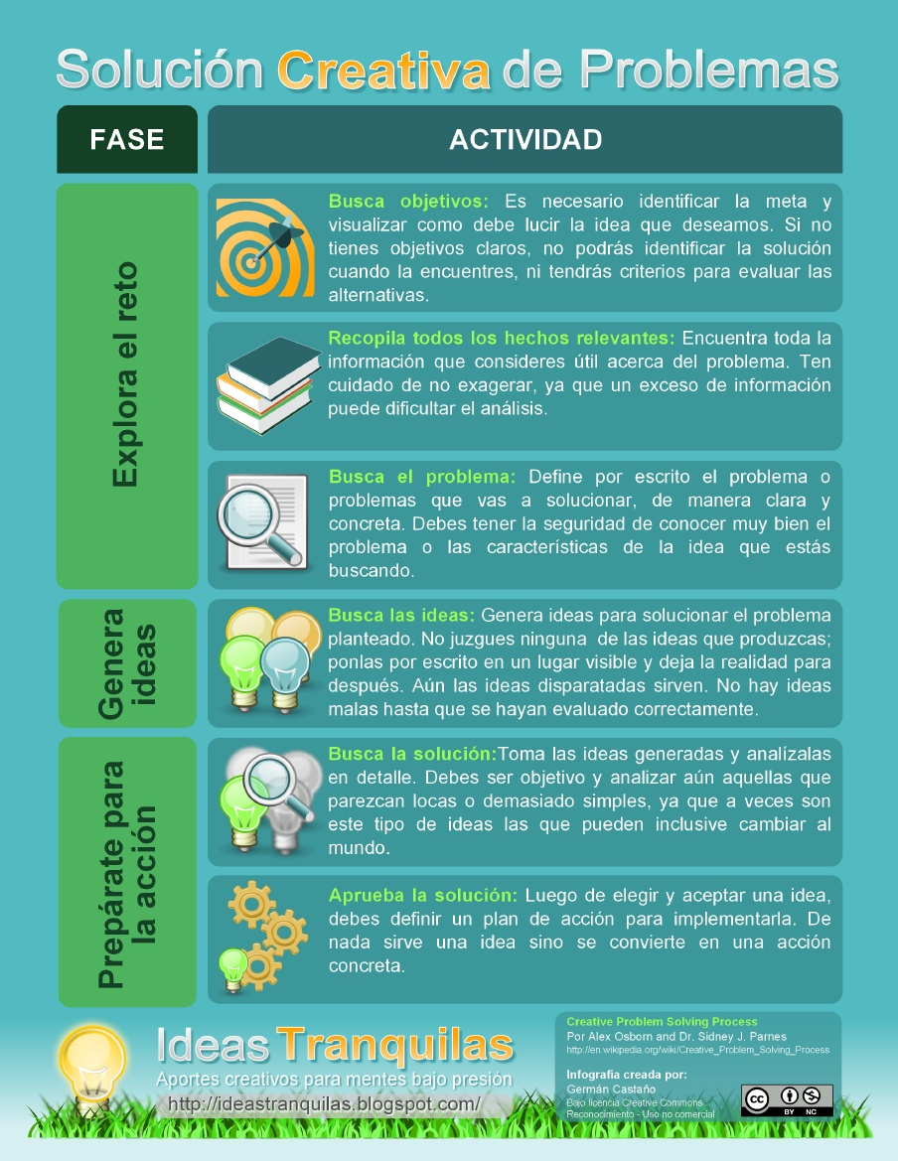

<https://www.youtube.com/watch?v=D_r63h1eiWE>

